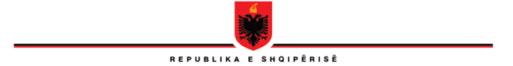
SHKOLLA E MAGJISTRATURËS

FATURE PËR ARKËTIM

BANKËS: RAIFFEISEN BANK

Me anë të kësaj fature kërkojmë që banka Juaj të pranojë nga klientë (Persona, Persona Fizikë, Persona Juridikë) arkëtime të të ardhurave për llogari të Institucionit Tonë, me emërtimet, kodet dhe shumat si më poshtë:
Emri i Institucionit përfitues Shkolla e Magjistraturës
NIPTI K51717011A
Kodi i Institucionit përfitues 1055001
Kodi i Degës së Thesarit ku vepron 3535
Nr. Llogarisë së Thesarit (Të Ardhura) AL22202110130000000104030780

Nr. | Përshkrimi i të ardhurave | Kodi I LLOGARISË EKONOMIKE | SHUMA QË DO TË ARKËTOHET {lekë}
1 | Tarifë rregjistrimi për konkurim | 7110110 | 12.000
 | TOTALI |  | 12.000

PËR INSTITUCIONIN

